бессмертный полк Вощиковской земли

Шугин Валерий Александрович
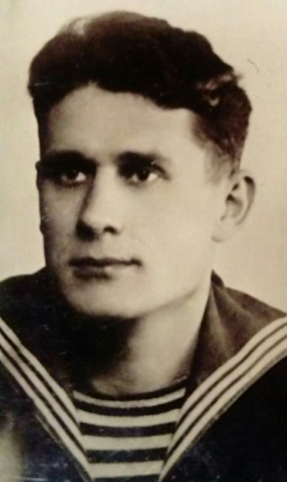
Годы жизни (дата рождения) | __.__.1922
Место рождения | Ярославская обл., Арефинский р-н, д. Сырнево
Звание
Должность
Место призыва, дата призыва
Места службы
Ранения и контузии
Награждения | Орден Отечественной войны II степени (06.04.1985)

